Что нового в ПК «ГРАНД-Смета 2019»
Оглавление
1. Добавлена возможность прямой печати выходных документов с возможностью их сохранения в pdf и xlsx 2
2. Добавлена возможность создания и сохранения пользовательских справочников подписей, коэффициентов, затрат ОС и ССР, разделов и Лимитированных затрат 7
3. Добавлена возможность формирования таблицы замены материалов 8

Добавлена возможность прямой печати выходных документов с возможностью их сохранения в pdf и xlsx
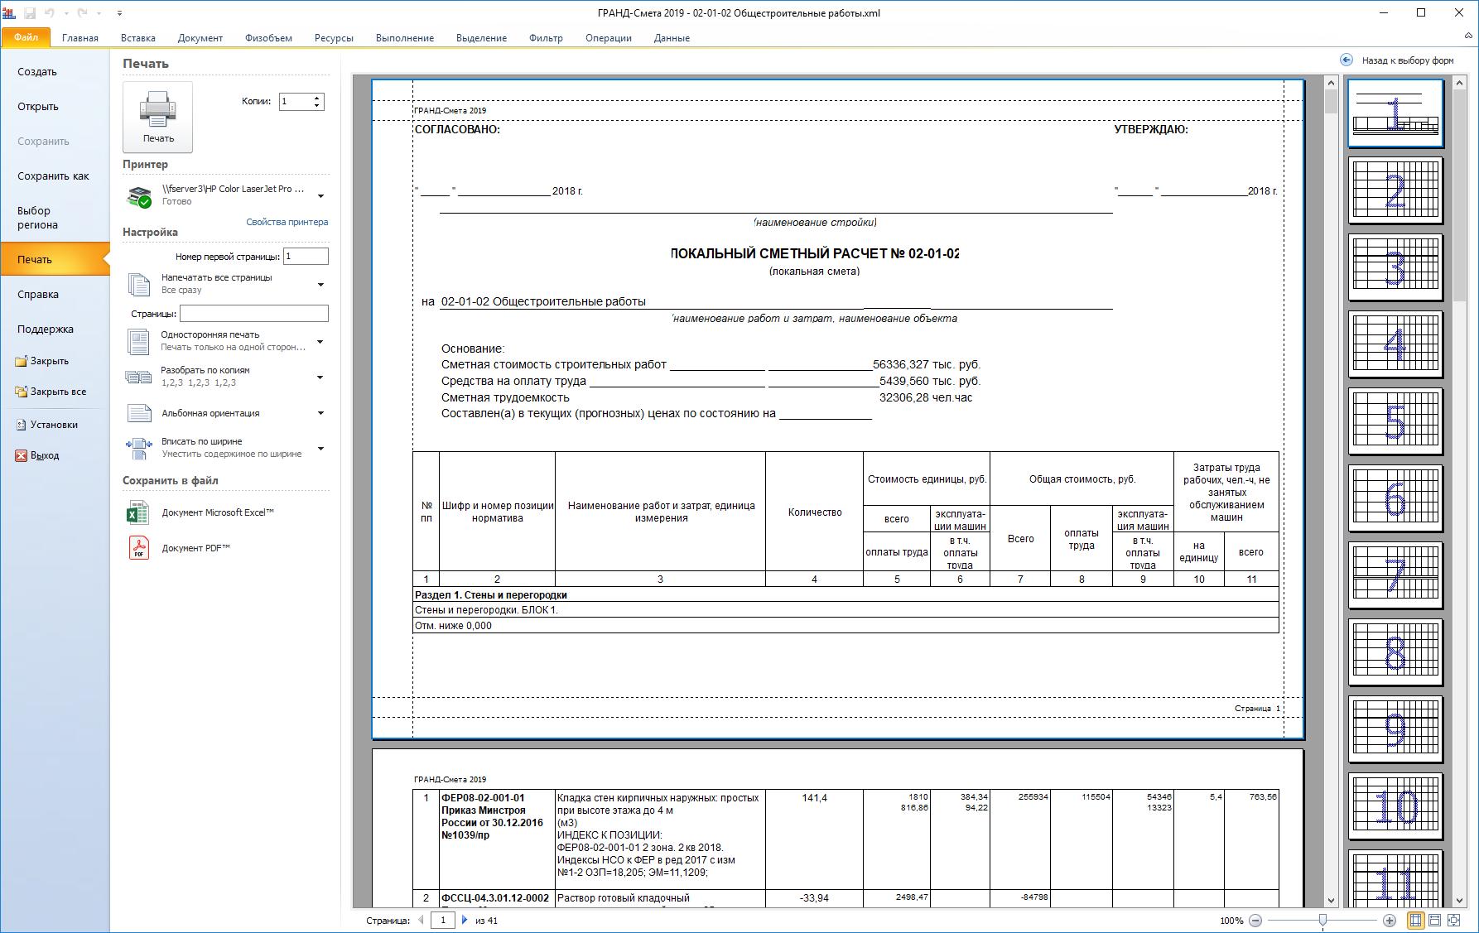
Сформированный документ может быть сразу напечатан на устройстве печати, либо сохранен для дальнейшей корректировки в формат xlsx, либо pdf
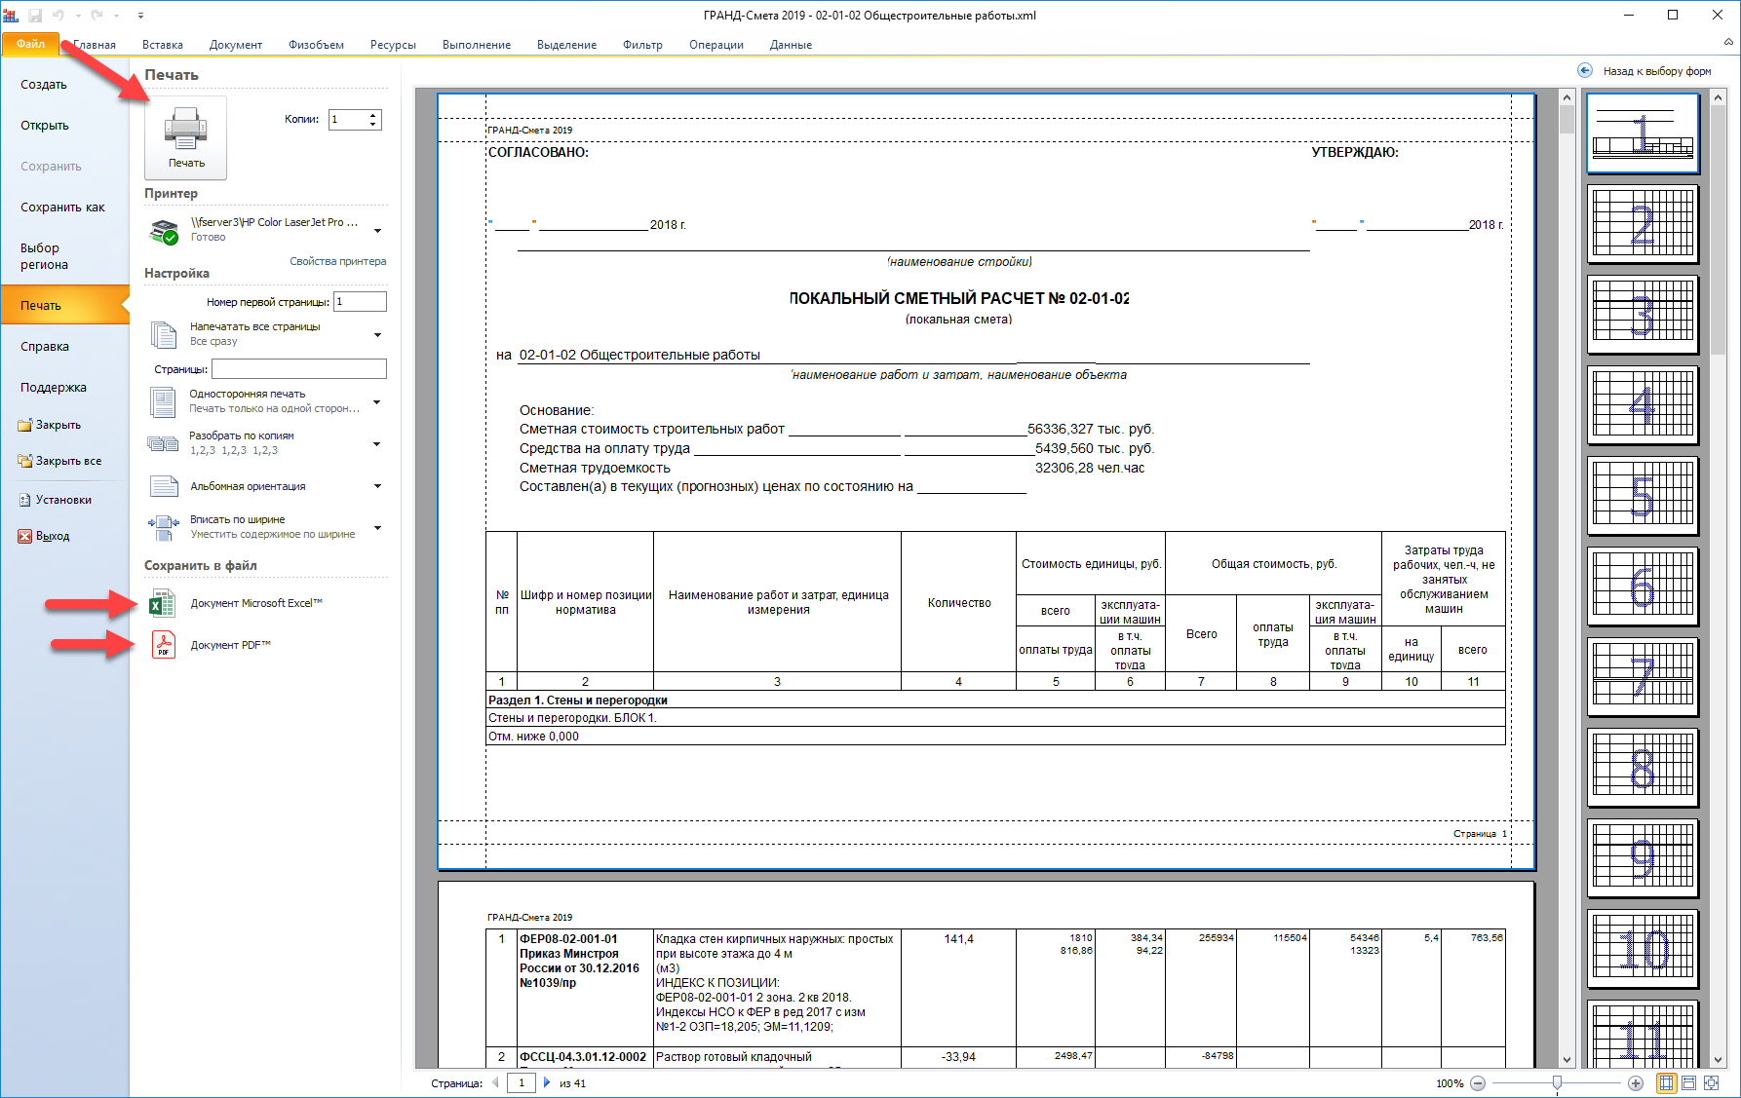
В настройках печати документа можно изменить все необходимые для его печати параметры:
- Указать количество распечатанных копий документа
- Выбрать требуемый принтер
- Указать номер первой страницы
Если номер первой страницы не указан, то номера страниц печататься не будут.
- Указать диапазон страниц для печати: печать всех страниц, печать только текущей страницы и печать указанных страниц
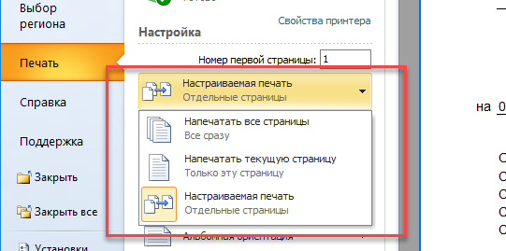
печать указанных страниц:
- Выбрать двустороннюю печати
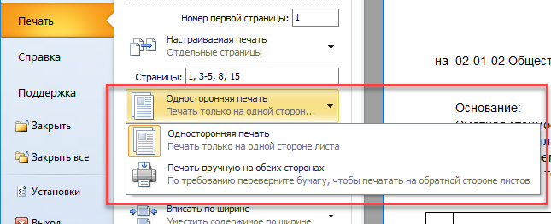
- Выбрать способ разбора копий в случае печати нескольких копий документа
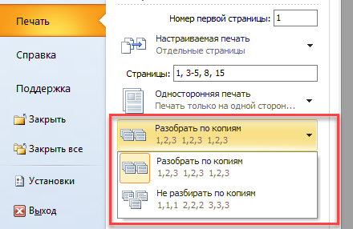
- Указать ориентацию документа при печати: книжная, либо альбомная
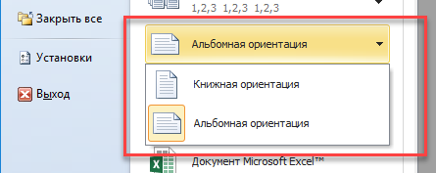
- Выбрать масштаб документа при печати: вписанный по ширине страницы, либо без масштабирования
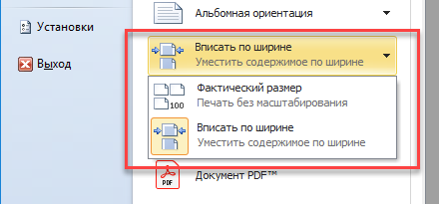
В режиме предварительного просмотра документа можно изменять масштаб просмотра либо при помощи клавиш мышки (Ctrl+колесико), либо при помощи кнопок на экране:
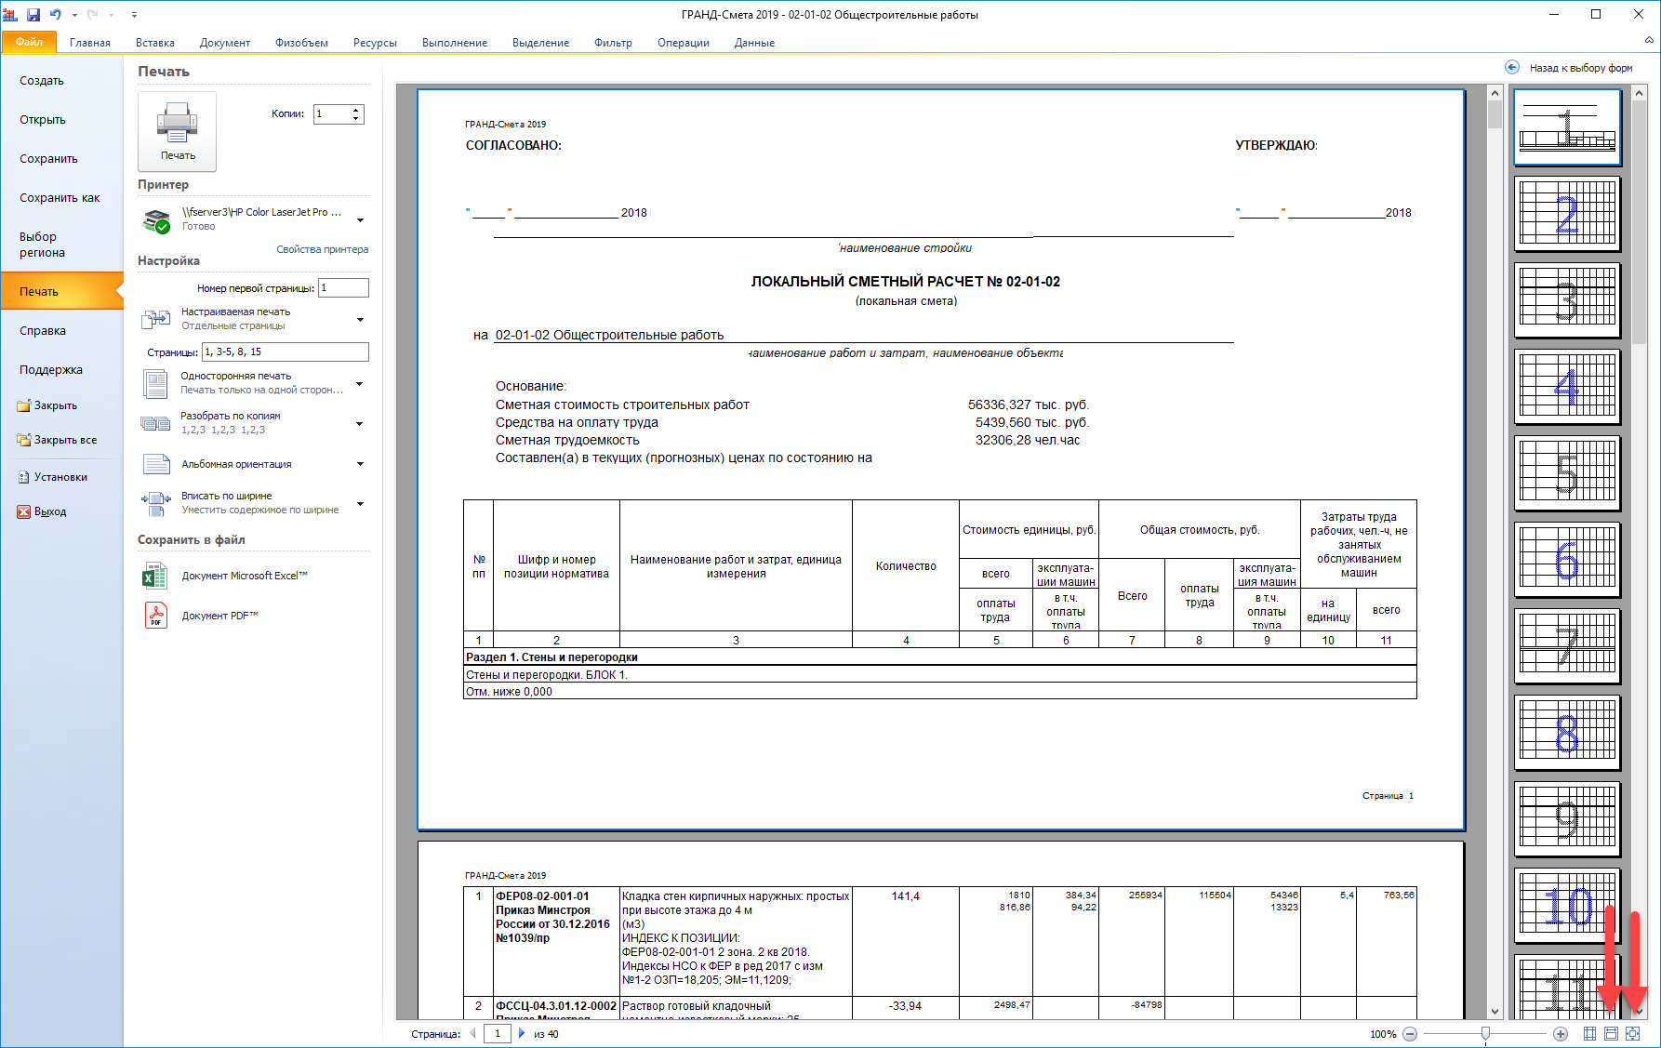
Если необходимо изменить поля, используемые при печати, то необходимо сначала включить отображение полей и далее при помощи указателя мыши их изменить:
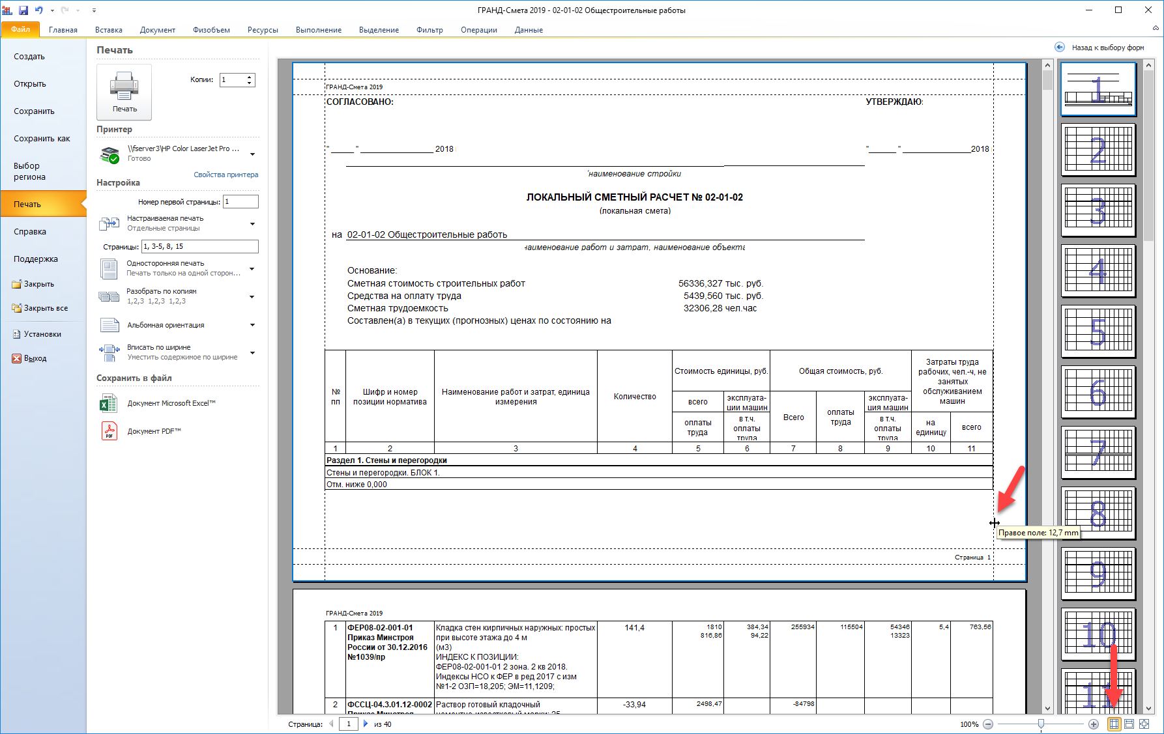
Все указанные выше настройки для печати документа автоматически считываются из соответствующего xltx файла-шаблона выбранной формы. При необходимости изменить настройки «по умолчанию» для выбранной формы, потребуется любая сторонняя программа (Excel, Open Calc и т.п.), в которых данные настройки могут быть изменены путем открытия соответствующего файла-шаблона, его изменения и последующего сохранения.
При необходимости использования «внешнего» приложения для формирования выходных форм, его можно указать в Установках программы на вкладке Установки – Печать:
Далее, при формировании форм необходимо включить галочку напротив «Использовать внешний генератор». В этом случае выходной документ будет сформирован с использованием внешнего приложения.
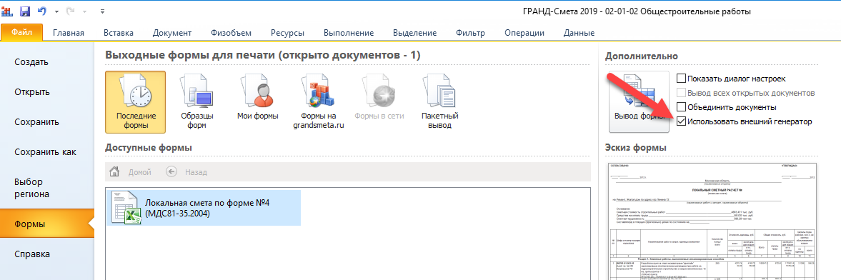
При необходимости, можно изменить содержимое верхнего левого колонтитула. По умолчанию, в качестве верхнего левого колонтитула выводится название версии программы, которое указано с использованием встроенной константы <ВЕРСИЯ>:
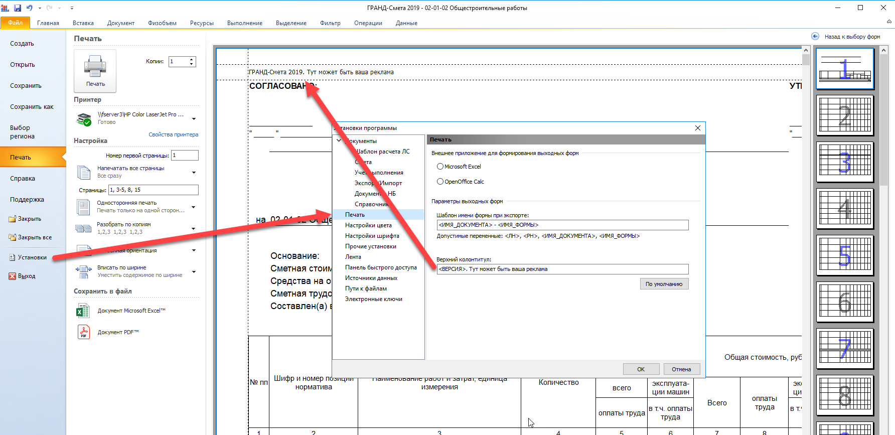

Добавлена возможность создания и сохранения пользовательских справочников подписей, коэффициентов, затрат ОС и ССР, разделов и Лимитированных затрат
Указанные справочники перенесены в папку Мои документы\ГРАНД-Смета\Справочники
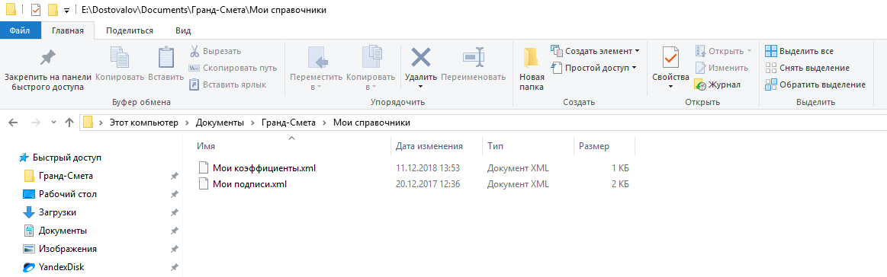
При первом запуске программы происходит перенос данных справочников из служебной папки c:\ProgramData\Grand\GrandSmeta 9\Client\LocalSetting\ в папку Мои документы\ГРАНД-Смета\Справочники

Добавлена возможность формирования таблицы замены материалов
